Интересные мероприятия в Творческом центре "Москворечье"
14.01.2016
Вот и подошли к концу Новогодние праздники, много веселых, счастливых и радостных дней принесли они. Творческий центр "Москворечье" продолжает радовать новыми культурными событиями жителей ЮАО г. Москвы и района Москворечье-Сабурово.
С 14 января по 28 января Творческий центр "Москворечье" для всех желающих подготовил целый комплекс интересных мероприятий:
• Детская изостудия "Улей" 16 января в 16.00 час. приглашает любителей живописи в художественную мастерскую "Зимний пейзаж" в выставочном зале для создания зимнего пейзажа в технике "гушь".
• Музыкальный медиа-центр в рамках Года кино 21 января в 19.00 час. в аудитории №315 подготовил увлекательный на мастер-класс для любителей фото и видеосъёмки, на котором любой желающий может подробно познакомится с основами видеосъёмки концертов и музыкальных видеоклипов.
• Спортивно-танцевальный коллектив "ЭСТА" 23 января в 19.00 час. в фойе 2-го этажа ждёт всех желающих на танцевальный мастер-класс.
• Музыкальный медиа-центр порадует любителей электронной музыки, 28 января в 19.00 час. в аудитории №315, в рамках цикла познавательных музыкальных встреч "Интересно о музыке", состоится музыкальная встреча "Картины природы в классической и современной музыке".

Вход свободный

Информацию о мероприятиях можно уточнить
в Творческом центре "Москворечье"

Каширское шоссе, 52
8-499- 324-79-33
http://dk-moskvor.ru
http://vk.com/tcmoskvor
https://www.facebook.com/tcmoscvor
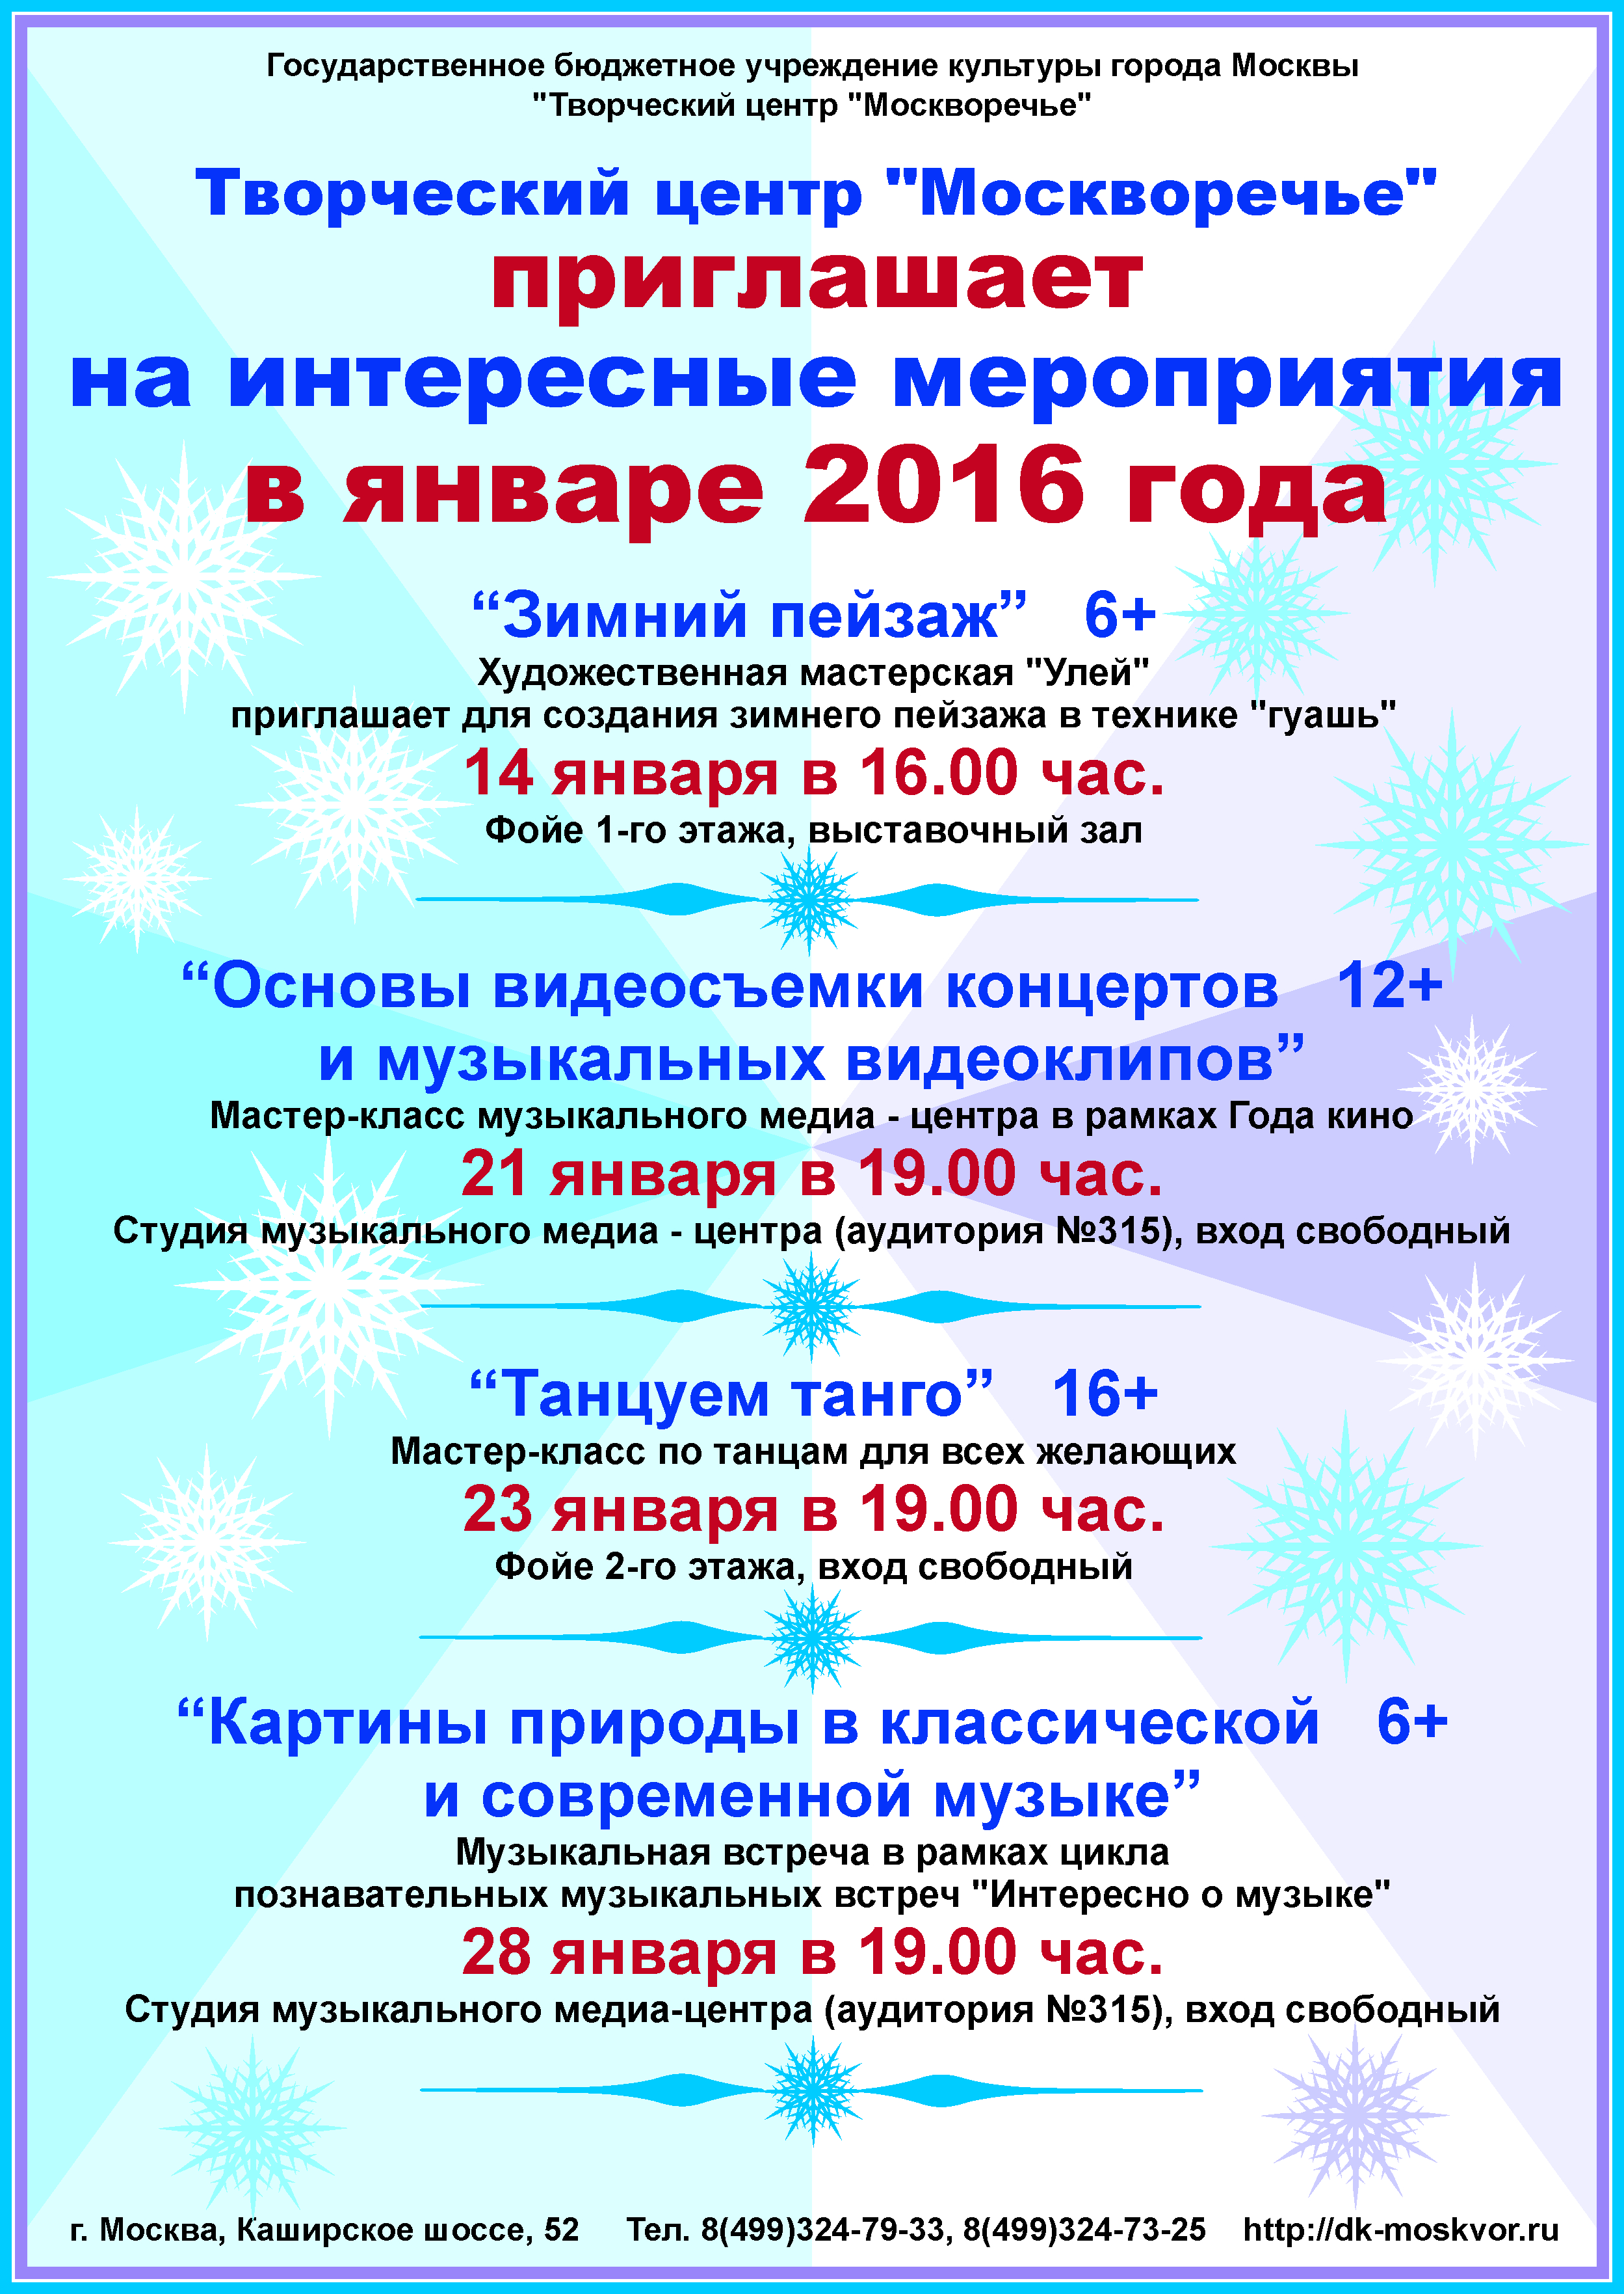

Адрес страницы: http://moskvoreche-saburovo.mos.ru/organization-of-recreational-social-and-educational-sports-and-recreational-and-sports-work-with-the/detail/2435666.html
Управа района Москворечье-Сабурово города Москвы

